《信息系统软件设计》

要求：综合数据库或通信网知识完成信息的存储或传输等功能。

考核标准：验收+设计报告，各占50%。
要求：题目一为必做题，完成本门课程即可通过，总分80分以下。
题目二和三均为附加选做题，有能力的同学可选择加做其中一道题，完成题目二总分80-90分，完成题目三总分90分以上。

请大家提早完成，我们将在《数据库技术》课程的后半段（预计第18周）集中三天在机房安排验收。提前做完的可提前联系我进行验收和上交报告电子版。

题目一： VS2013+MYSQL案例开发
实现简单的学生选课功能，MySQL后台创建school数据库，在数据库中创建学生表，课程表，选课表（参照数据库课程教材《数据库系统概论》中表格结构）。
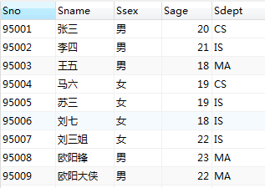
图1 学生表student
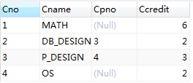
图2 课程表course
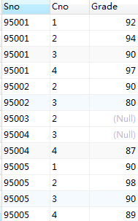
图3 选课表sc

系统启动即从后台数据库中加载学生表到界面上，可以对MySQL后台数据库学生相关信息进行添加、修改、删除。从list控件中选中一个学生，然后勾选相应的课程后，点击“选课”将对应的选课信息插入选课表（SC），点击“重置”去掉该学生所有的选课信息。
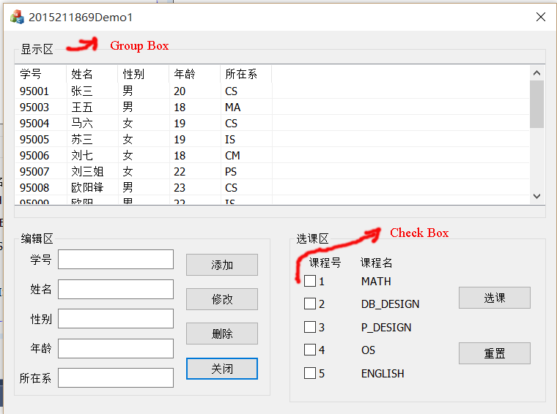
图4 软件主界面
注意：演示时学号不能为空。

要求：
1.软件界面仅供参考，但功能必须全部实现。VS2013+MySQL综合开发实现，提供一系列教程。
2.MFC工程名必须包含自己的学号，否则0分。

题目二： VS2013+MYSQL+TCP案例开发
模拟QQ聊天软件的技术架构，基于VS2013+MySQL+TCP实现简单的消息传输和存储功能。
1.创建的服务器端和客户端MFC工程名必须包含你的学号，其他形式一律无效！
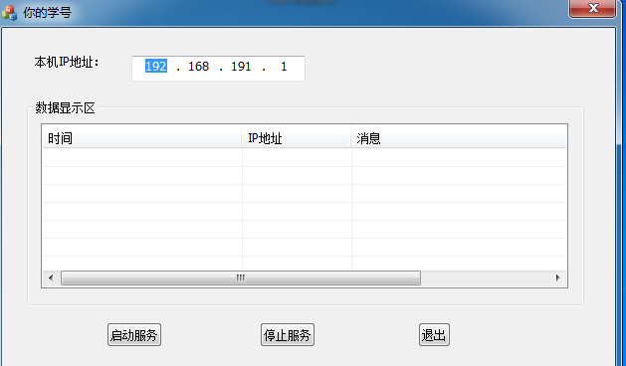
图1. 服务器端

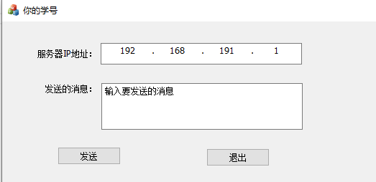
图2. 客户端
2. 要求基于TCP实现通信，客户端在用户输入消息后，点击发送按钮发给服务器，服务器端接收到消息后，将消息显示在界面上，同时存储到后台MySQL数据库中。软件界面可参考图1和图2（不局限，可自由发挥）。

题目三： VS2013+MYSQL+TCP+RC4案例开发
基于VS2013+MySQL+TCP+RC4实现消息的加解密传输和存储功能。
- 自学RC4加密算法。
- 在题目二的服务器端要求基础上，实现消息的加解密传输和存储！
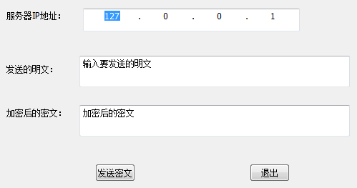
图1. 加密客户端
- 要求基于TCP实现通信，客户端对用户输入的消息利用RC4进行加密后，在界面上显示密文并将密文发送给服务器，服务器端接收到密文后，首先解密，然后将明文显示在界面上，同时存储到后台数据库中。
- 创建的服务器端和客户端MFC工程名必须包含你的学号，其他形式一律无效！

